Practica 2 (Realmente es la 1)

**Agenda Anual**

**a) Cobertura Correlated Active Clause Coverage CACC para los métodos D1, D2, D3, D5, D7, S1, S4.**

**b) Cobertura Prime Path Coverage (PPC) para los métodos D2 y S5.**

**D2:**

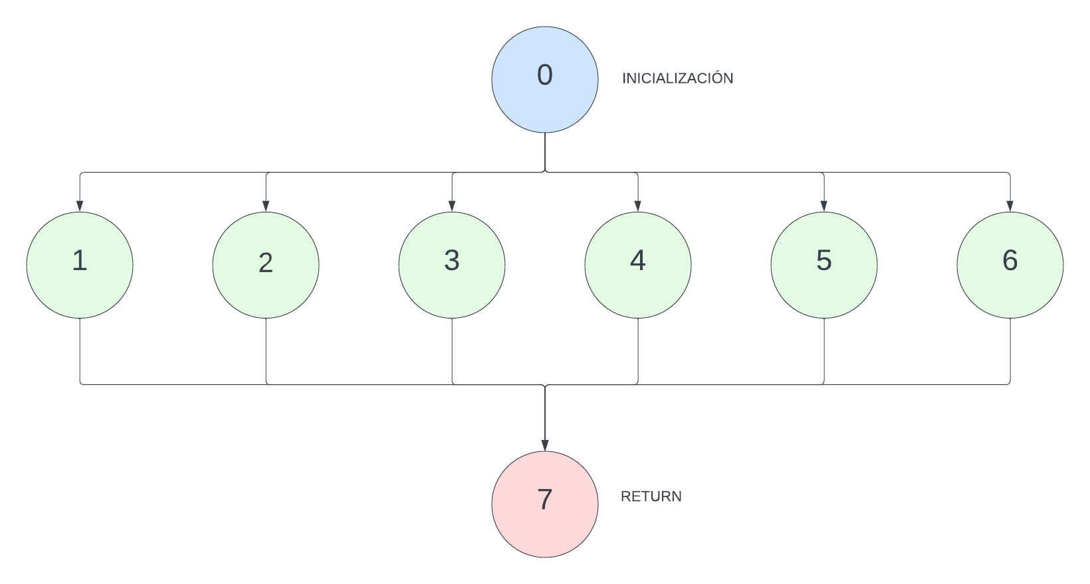

**S5:**

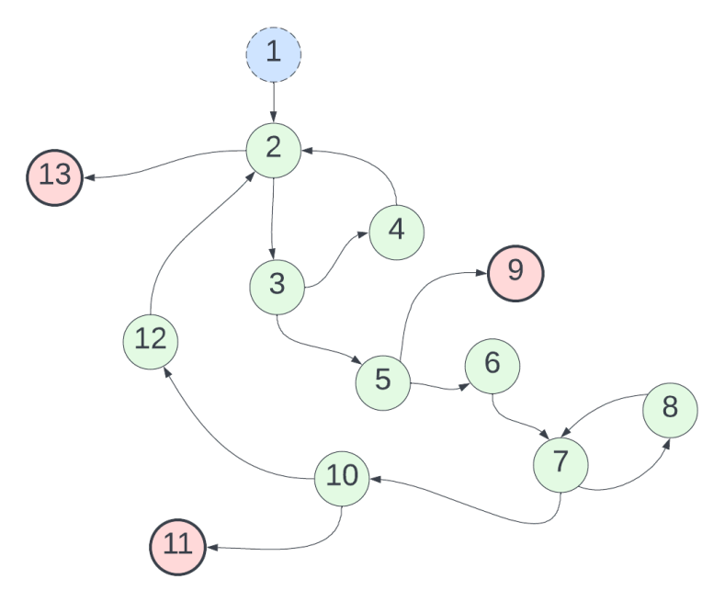

**c) Cobertura Base Choice Coverage (BCC) para los métodos D4, D5, D6 (en este caso solo se necesita una característica), S2, S3. D4: getCita(int hora)**

**UNA SOLA CARACTERÍSTICA???**

* D4: public Cita getCita(int hora)

|  |  |  |
| --- | --- | --- |
| Característica | Bloque 1 | Bloque 2 |
| Hora Valida = A | T = A1 | F = A2 |

BCC: A1

* D5: muestraCita(int hora)

|  |  |  |
| --- | --- | --- |
| Característica | Bloque 1 | Bloque 2 |
| Hora Valida = A | T = A1 | F = A2 |
| Hora Ocupada = B | T = B1 | F = B2 |

BCC: A1 B2

**Combinaciones:**

A1 B1

A2 B1 IMPOSIBLE

A2 B2 IMPOSIBLE

* D6: validaHora(int hora)

**UNA SOLA CARACTERÍSTICA**

|  |  |  |
| --- | --- | --- |
| Característica | Bloque 1 | Bloque 2 |
| hora >= PRIMERA_CITA && hora <= ULTIMA_CITA | T = A1 | F = A2 |

BCC: A1

* S2: mostrarCita(int hora, int diaSemana).

|  |  |  |
| --- | --- | --- |
| Característica | Bloque 1 | Bloque 2 |
| Dia Valido = A | T = A1 | F = A2 |
| getDia = B | Dia Asociado = B1 | Null = B2 |

BCC: A1 B1

**Combinaciones:**

A1 B2 IMPOSIBLE porque A1 se valida dentro de B2

A2 B1 IMPOSIBLE no se llega hasta B1

A2 B2 IMPOSIBLE no se llega hasta B2

* S3: getDia(int diaSemana).

**UNA SOLA CARACTERÍSTICA???**

|  |  |  |
| --- | --- | --- |
| Característica | Bloque 1 | Bloque 2 |
| Dia Valido = A | T = A1 | F = A2 |

BCC: A1